ARTICULO 10 LAIP NUMERAL 7
MES DE MAYO 2020

PRESUPUESTO DE INGRESOS Y EGRESOS EJERCICIO FISCAL 2020
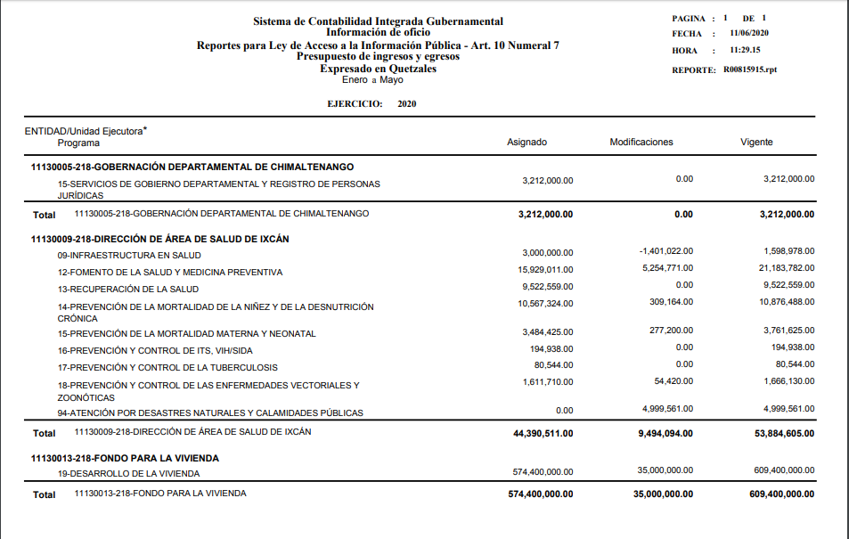

TRANSFERENCIAS PRESUPUESTARIAS

